Тема: «Домашние животные весной» на 18.04 – 19.04
- Родителям рекомендуется обсудить, чем отличаются домашние животные от диких животных. (О домашних - заботится человек: строит им жилье, кормит их, ухаживает за потомством. Они приносят пользу человеку. А дикие животные живут в лесу, заботятся о себе и о своём потомстве сами). Обсудите с ребёнком, как человек ухаживает за домашними животными, чем кормит, где содержит и какую пользу они ему приносят.
- Назовите и запишите, каких домашних животных знает ребёнок:
________________________________________________________________________________________________________________________________________________________________
- Игра «Кто как голос подаёт?»
Корова – «му-у» (корова мычит);
Собака - ……………………………………...; Кошка - ………………………………………...;
Свинья - .………… ………………………….; Лошадь - ……………………………………….;
Овца - ………………………………………
- Игра «Назови семейку»
Папа – кот, мама – кошка, детеныш (и) –….. котенок (котята).
Папа – конь, мама – лошадь, детеныш (и) – ………………………………………………………..
Папа – кабан, мама – свинья, детеныш (и) – …………………………………………………….…
Папа – баран, мама – овца, детеныш (и) – ………………………………………………………….
Папа – кролик, мама – крольчиха, детеныш (и) – ……………………………………………….…
Папа – козел, мама – коза, детеныш (и) – …………………………………………………………..
Папа – бык, мама – корова, детеныш (и) – …………………………………………………………
Папа – конь, мама – лошадь, детеныш (и) – ………………………………………………………..
- Игра «Кто кем был?»
Кем был бык? – … Бык был теленком. Кем был конь? …………………………….…………….
Кем был пес? – ………………………..….. Кем была кошка? …………………………………….
Кем был баран? - …………………………. Кем была коза? ……………………………………….
Кем был кролик? …………………………. Кем была свинья? -……………………………….…..
Кем была овца? ……………………………Кем была корова? …………………………………….
- Игра «Кто как ест?»
Корова - … жуёт; собака - … ______________________;
Кошка - … _______________________;
- Игра «Чей? Чья? Чьи?» - устно.
У кошки все части тела кошачьи – мордочка (чья?) - .., лапы (чьи?).. , хвост (чей?) .., ухо (чьё?)..
У лошади все части тела лошадиные – грива (чья?) .., копыта (чьи?).., хвост (чей?) .., ухо (чьё?)..
У коровы все части тела коровьи – голова (чья?), рога (чьи?)…, хвост (чей?) .., ухо (чьё?)..
У собаки все части тела собачьи – шерсть (чья?) собачья, лапы (чьи?).., хвост (чей?) .., ухо (чьё?)..
У овцы все части тела овечьи - шерсть (чья?) овечья, копыта (чьи?).., хвост (чей?) .., ухо (чьё?)..
У козы все части тела козьи – шерсть (чья?) козья, копыта (чьи?).., хвост (чей?) .., ухо (чьё?)..
10. Составление описательного рассказа о домашнем животном по опорной схеме:
1. Как называется. 2. Части туловища (голова, хвост, лапы, копыта, уши, рога, когти, глаза).
3. Чем покрыто тело (шерсть, щетина). 4. Чем питается (трава, рыба, мясо).
5. Как ест (лакает, грызет, жует). 6. Где живет (конура, дом, конюшня).
7. Как голос подает. 8. Как передвигается (ходит, топает, скачет)
Выучите и запишите рассказ
------------------------------------------------------------------------------------------------------------------------------------------------------------------------------------------------------------------------------------------------------------------------------------------------------------------------------------------------------------------------------------------------------------------------------------------------------------------------------------------------------------------------------------------------------------------------------------------------------------------------------------------------------

Тема: «Звуки [Х] - [Хь]. Буква Х».
      - Игра «Узнай звук» - какой звук стоит в начале этих слов:
- Хобот, хвост, хомяк, художник, халат - ……..
- Химик, хижина, хитрость - ………
      - Дайте характеристику звука:
[Х] - согласный, твердый, глухой, обозначаем синим цветом.
[Хь] - согласный, мягкий, глухой, обозначаем зеленым цветом.
      - Игра «Скажи словечко» - придумайте слова, которые начинаются на слог ..:
ХА: _____________________________________________________________
ХО: _____________________________________________________________
ХИ: _____________________________________________________________
      - Игра «Подели на слоги» - дети хлопками делят слова на слоги.
Хо-мя-ки, хло-пуш-ка, э-хо, хо-ло-диль-ник, му-хо-мор, пе-ту-хи, му-ха, хлеб, под-сол-нух, мох.
      - Игра «Обведи картинки» - те картинки, названия которых начинаются на твердый звук [Х] - синим цветом, а те картинки, названия которых начинаются на мягкий звук [Хь] - зеленым цветом. Слова для справки: хлеб, орехи, хобот, серёжки, хвост.
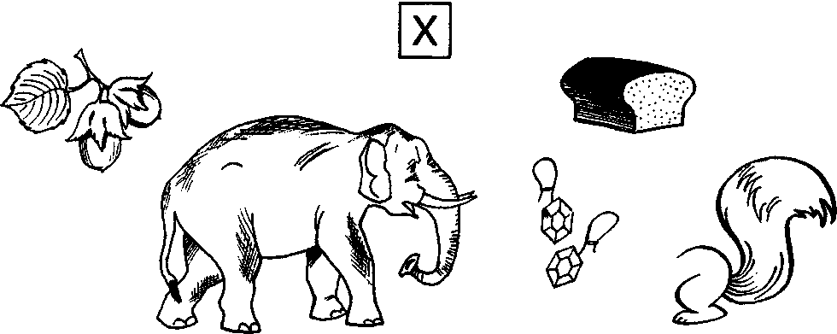
      - Игра «Найди, где спрятался звук Х» - дети раскрашивают квадратик синим цветом (начало слова, середина или конец). Слова для справки: хлеб, черепаха, петух, муха, холодильник, подсолнух, ухо, сахар, горох.
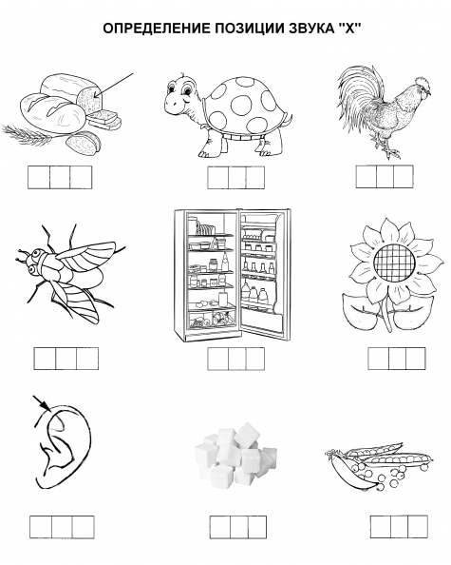
      - Сделайте букву «Х» из карандашей.
      - Вырежьте и вклейте в тетрадь картинки, названия которых начинаются на звук [Х].
      - Прочитайте и выполните звуковой анализ:
УХ ХО ХА ЭХ УХО МОХ ХЕК

